
PODZIĘKOWANIE

Gminna Biblioteka Publiczna
w Widawie składa
serdeczne podziękowania dla

Przedszkola Publicznego Nr 5

im. Juliana Tuwima w Łasku

za współpracę, zaangażowanie i zbiórkę nakrętek
na rzecz Kacpra Kowalczyka, chłopca mieszkającego
na terenie naszej gminy,
który choruje na mózgowe porażenie dziecięce.

Serdecznie dziękujemy za Waszą pomoc
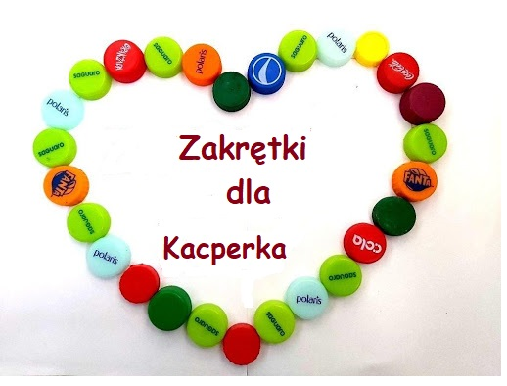
i zapraszamy do dalszej współpracy.

Kacper z rodzicami.
Gminna Biblioteka
Publiczna w Widawie.

